重整预加氢单元新设二烯烃反应器的工业实践
赵德明^{1,2*} 郭田² 王珊珊¹
（1、黄河三角洲京博化工研究院有限公司 山东 滨州 256500）
（2、山东京博石油化工有限公司 山东 滨州 256500）
摘要：预加氢反应器作为重要的原料预处理单元，为重整装置提供符合反应要求的精制油。京博石化40万吨/年重整装置，自2017年1月以来，随着运行时间延长，预加氢系统压降过大，严重制约了加氢反应负荷，无法满足下游需求。2018年6月针对这一问题对反应器床层上部催化剂进行了撇头处理，同时为了更好的脱除二烯烃，在预加氢反应器前新设二烯烃反应器。结果表明：通过以上调整，显著抑制了预加氢系统的床层压降增加，保障了装置的平稳运行。
关键词： 二烯烃 加氢脱除 抑制床层压降 平稳运行
预加氢部分的主要目的是进行原料的精制和分馏,脱除杂质，给重整反应部分提供合格进料^{[1]}。预加氢反应是石脑油和氢气在一定的反应条件下通过加氢催化剂的作用发生如下反应：硫、氮、氧和氯化物等加氢分解生成H₂S、NH₃、H₂O、HCl等；烯烃饱和；金属有机物加氢分解，并沉积在催化剂上。反应器压降增大,必然会导致进料量相应减少,空速降低,原料油在反应器内停留时间延长,当采用热补偿活性时，使结焦速率进一步增加，发生偏流，催化剂利用低。传统的处理方式通常是新上原料过滤器、催化剂床层撇头及提高循环氢纯度等方法^{[2，3]}，然而在原料油无法改变的情况，均无法从根本上解决二烯烃对于预加氢系统结焦的影响。因此，为了保证预加氢系统的长周期平稳运行，考虑在预加氢反应器前新设二烯烃反应器，进行二烯烃的选择性饱和。
1、 压降上升原因分析
1.1现象
在催化剂运行初期，预加氢系统压力降约为0.2MPa，且主要集中在原料\出料换热器上; 随着装置的运行，预加氢系统压力降进一步升高，同时预加氢反应器压降增大，最大时预加氢系统压力降高达1.0 MPa，如图1所示，6个月时间内预加氢反应器床层压力降高达0.7 MPa，严重制约了预加氢单元的平稳运行。
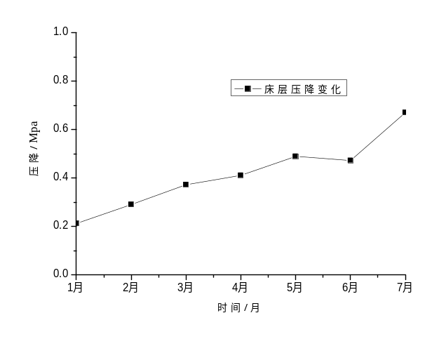
图1 2017年1月-6月预加氢催化剂床层压降变化示意图
1.2杂质的影响分析
预加氢催化剂中固体颗粒物包括铁及其他金属颗粒，易在催化剂床层顶部过多沉积，从而造成反应器压力降上升，原料中铁的来源有原料中固有的铁、系统腐蚀生成的环烷酸铁、硫化氢腐蚀生成的硫化铁^{［4］}。由表1 分析结果可知，取卸出后的每个床层的上层催化剂进行分析，发现保护剂A的铁、硫含量增加明显。其中铁是不锈钢材质的主要成分，可能是管线腐蚀后形成的金属硫化物。三种催化剂均有一定程度的硅沉积。硅主要来源于原料油，通过沉积在催化剂阻塞孔道，最终引起反应器压力降上升。因此，考虑对催化剂床层进行撇头处理。
表1 新鲜催化剂与卸出剂的组成对比分析
项目 | 元素分析，w%
项目 | 保护剂A | 卸出保护剂A’ | 催化剂B | 卸出催化剂B’ | 催化剂C | 卸出催化剂C’
Na₂O | 1.91 | 1.92 | 0.07 | - | 0.06 | 0.06
MgO | 1.75 | 2.21 | 0.07 | - | 0.05 | 0.06
Al₂O₃ | 42.97 | 35.72 | 74.77 | 71.22 | 60.58 | 61.27
SiO₂ | 48.35 | 53.14 | 3.30 | 10.29 | 2.73 | 6.48
P₂O₅ | 0.10 | 0.15 | - | - | 3.50 | 3.17
SO₃ | 0.02 | 0.32 | - | - | - | -
Cl | 0.02 | 0.02 | 1.53 | - | - | -
K₂O | 3.11 | 4.17 | 0.06 | 0.03 | 0.06 | 0.04
CaO | 0.69 | 0.80 | 0.12 | 0.11 | 0.12 | 0.11
TiO₂ | 0.37 | 0.52 | - | - | - | -
Fe₂O₃ | 0.54 | 0.81 | 0.05 | 0.05 | 0.02 | 0.02
NiO | 0.05 | 0.03 | 4.76 | 3.88 | 6.92 | 5.97
MoO₃ | 0.02 | 0.02 | 15.16 | 14.00 | 25.91 | 22.68
1.3二烯烃含量的影响分析
石脑油中含有的微量二烯烃由于其具有的高活性容易发生齐聚反应生成胶质，造成后续反应催化剂失活^{[5]}，胶质堵塞催化剂孔道，覆盖催化剂的活性中心,影响长周期运转。因此，分别对原料的组成进行分析如表2，并对卸出上部床层的催化剂的焙烧失重进行了分析如表3。由表2可知，原料油整体族组成较为稳定，而二烯烃含量较高，最高达到了0.286%，约占烯烃含量的20%。由表3的对比分析可知，各床层的上部催化剂均有着不同程度的结焦，这与二烯烃的高含量密不可分。因此，考虑新设二烯烃反应器用于二烯烃的选择性加氢脱除。
表2 原料油族组成分析
条件  名称 | 二烯烃，% | 族组成，%
条件  名称 | 二烯烃，% | 环烷烃 | 烷烃 | 环烯烃 | 烯烃 | 芳烃
原料油1 | 0.286 | 44.89 | 45.42 | 0.53 | 1.07 | 8.10
原料油2 | 0.190 | 41.87 | 46.48 | 0.46 | 1.09 | 10.09
原料油3 | 0.190 | 42.03 | 46.52 | 0.46 | 1.09 | 9.89
原料油4 | 0.190 | 42.01 | 46.51 | 0.49 | 1.15 | 9.85

表3 卸出剂焙烧失重对比分析
项目 | 卸出保护剂A’ | 卸出催化剂B’ | 卸出催化剂C’
灼烧减重，% | 4.51 | 10.81 | 7.51
2、解决措施
2.1催化剂撇头、管线清焦
（1）装置停工置换、吹扫完成后，打开大盖后发现，分布器下方存有约5公分厚焦炭。累积清出焦炭400公斤，并对保护剂A床层进行撇头，补充脱硅保护剂。
（2）在炉管中共清出焦炭约1吨左右。焦炭中碳含量在60%，40%为Fe元素，在分析数据中得知，预加氢系统进料段设备应为检修时检查重点、存在严重腐蚀。
2.2增设二烯烃反应器
根据实际加工量，对现有流程进行技术改造，在预加氢反应器前新上20m³二烯烃反应器，装填国外典型二烯烃选择性加氢催化剂D。
2.3效果验证
催化剂回装反应器后，反应器压差较低为0.025Mpa，达到预期效果。如图2所示，装置自2018年6月开工后，系统运行平稳，至2019年5月反应器床层压降增至0.039Mpa，仅增长了0.014Mpa，明显抑制了床层压降的升高。
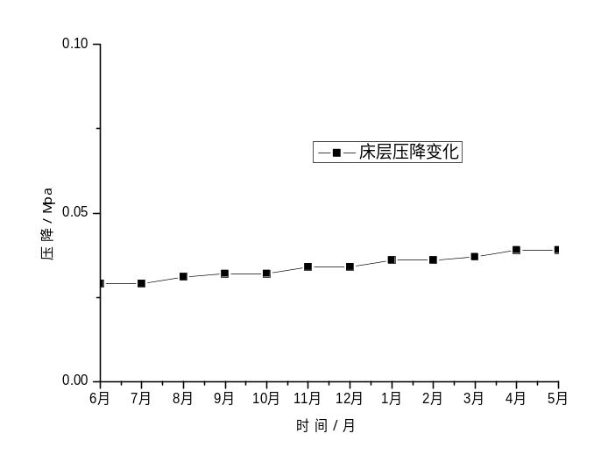
图2 2018年6月-2019年5月预加氢催化剂床层压降变化示意图
3、结论
通过原料及催化剂的分析确定影响预加氢催化剂床层压降上升的主要因素为硅及二烯烃的含量过高导致。2018年6月在装置停工通过此次催化剂撇头及炉管清焦，预加氢系统压降降至0.025Mpa，达到预期效果。同时新设二烯烃反应器，实现了原料油中二烯烃的深度脱除，投用1年来床层压降仅增长了0.014Mpa，明显抑制了床层压降的升高，确保了装置的平稳运行。
参考文献
[1]刘戈.重整装置预加氢处理工艺方案浅析[J].石油化工设计，2007，12（3）：5-7.
[2]李士才，逢作顺，于洋等.催化重整预加氢装置运行常见问题及解决措施[J].当代化工，2016，45（7）：1468-1470.
[3]杨明辉，王玉宝，贾广.催化重整装置预加氢压降分析及对策[J].化工科技，2011，11（3）：44-47.
[4]阳振.重整装置预加氢反应系统压降增大的原因分析及处理措施[J].石油石化节能与减排，2014，4（5）：19-21.
[5]张士元，王艳永，杨立新.催化重整装置预加氢反应器压降大的原因分析及解决措施[J].化学与黏合，2018，40（5）：379-382.

作者：赵德明 ，硕士研究生。职称：工程师。2011年毕业于辽宁石油化工大学 工业催化专业。现任职于黄河三角洲京博化工研究院有限公司。主要从事石油化工催化剂的开发与应用。
联系方式：手机 18265755778；邮箱：zhaodeming1001@163.com
通讯地址：山东省 滨州市 博兴县 黄河三角洲京博化工研究院有限公司

